SUBASTA JUDICIAL
1 - RENAULT MEGANE, FASE II, MODELO 2005 - 167.400 KMS, MOTOR 1.9, SIN FUNCIONAR - CUBIERTAS EN BUEN ESTADO - VERIFICACION POLICIAL EFECTUADA EN FECHA 05/09/2024 - DOMINIO FEX 304 – BASE $ 700.000,-
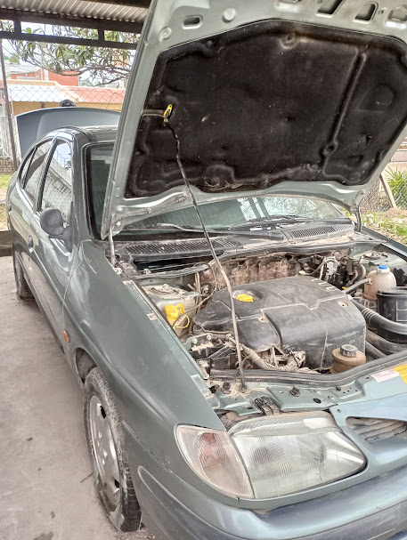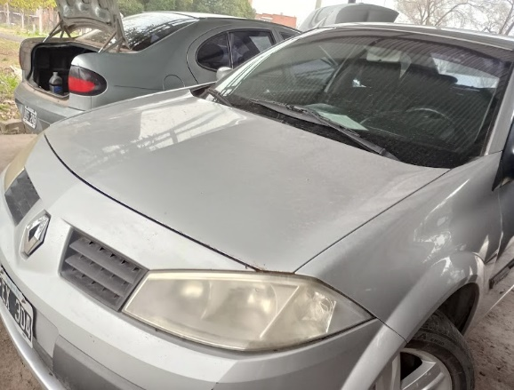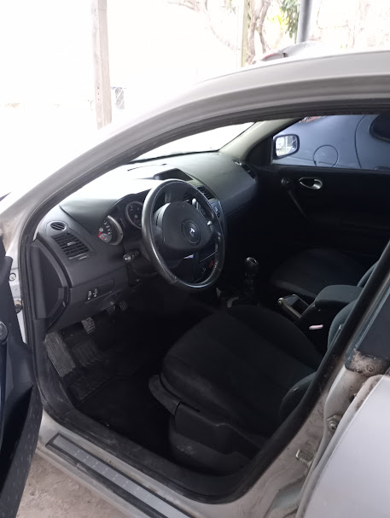
2 - RENAULT MEGANE, FASE I, AÑO 1999 - 250.000 KMS, SIN FUNCIONAR - VERIFICACIÓN POLICIAL EFECTUADA EL 05/09/2024 – DOMINIO DAS 246 – BASE $ 300.000,-
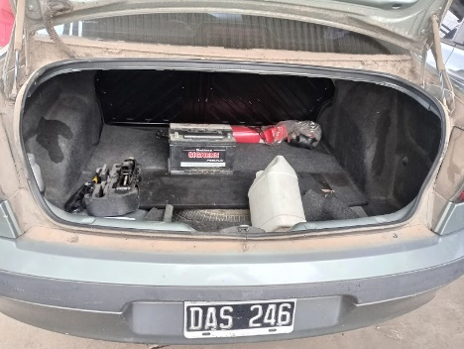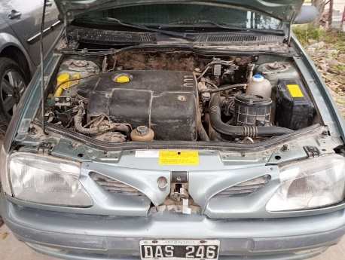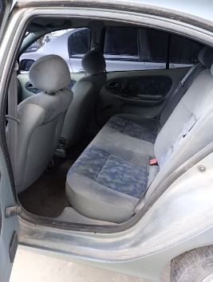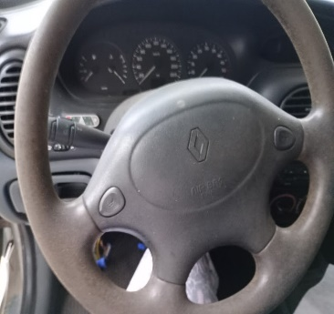
3 - RENAULT 9, MODELO 1995 - 200.000 KMS - EQUIPO DE GNC INSTALADO CON TUBO - VERIFICACIÓN POLICIAL EFECTUADA EL 05/09/2024 – DOMINIO AAZ 630 – BASE $ 300.000,-
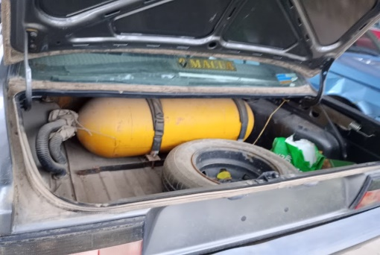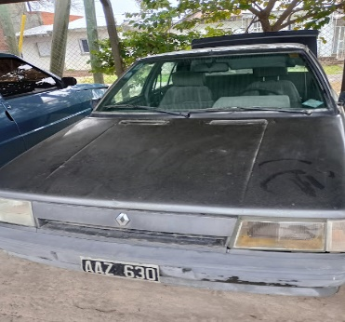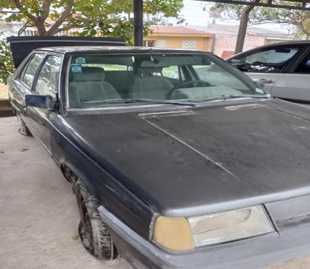
4 - RENAULT MEGANE, FASE II, MODELO 2005 - 202.489 KMS, SIN FUNCIONAMIENTO- VERIFICACIÓN POLICIAL EFECTUADA EL 05/09/2024 – DOMINIO FEX 303 – BASE $ 400.000,-
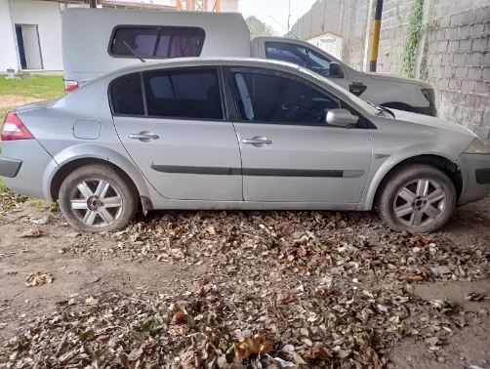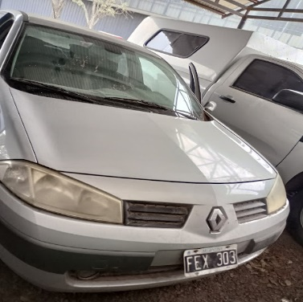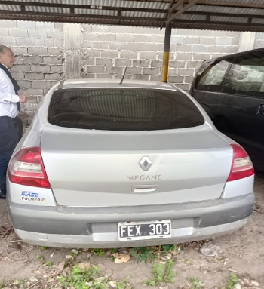
VER EDICTO ADJUNTO CON INFORMACIÓN - DIAS Y HORARIOS DE EXHIBICION: MARTES 08 DE OCTUBRE DE 10 A 12.30 HS; MARTES 15 DE OCTUBRE DE 10 A 12.30 HS; JUEVES 17 DE OCTUBRE DE 16 A 18 HS. A COORDINAR PREVIAMENTE CON LOS MARTILLEROS. SANTOS DOMINGUEZ Nº 205 (PREDIO ARCHIVO JUDICIAL). CONSULTAS: MCP ALBERTO MARCHINI POLERI (343 5431801/ MCP MARIA ISABEL VIRGOLINI (343 4192251 – ENVIAR MENSAJE PREVIO)
---- SE ACONSEJA CONCURRIR A LA EXHIBICIÓN ---

